Tarptautinės kelių transporto sąjungos (IRU) duomenimis, 2018 m. 29 savaitę benzinas A-95 Kazachstane pabrango 18,4 proc., Brazilijoje–2,0 proc., Šveicarijoje–1,4 proc., o Graikijoje atpigo 9,7 proc. Dyzelinas analizuojamu laikotarpiu Graikijoje pabrango 17,6 proc., Brazilijoje–2,7 proc., Šveicarijoje–2,1 proc., o Estijoje atpigo 5,2 proc.

Per analizuojamą laikotarpį (27–29 savaites) benzinas A-95 Brazilijoje pabrango 4,1 proc., Lenkijoje–2,6 proc., Peru–2,2 proc., o Graikijoje atpigo 8,6 proc. Dyzelinas analizuojamu laikotarpiu Graikijoje pabrango 18,4 proc., Brazilijoje–4,1 proc., Čekijoje–3,3 proc., o Bosnijoje-Hercegovinoje atpigo 4,2 proc.

**Degalų kainos ES ir kitų šalių rinkose 2018 m. 27–29 savaitėmis**

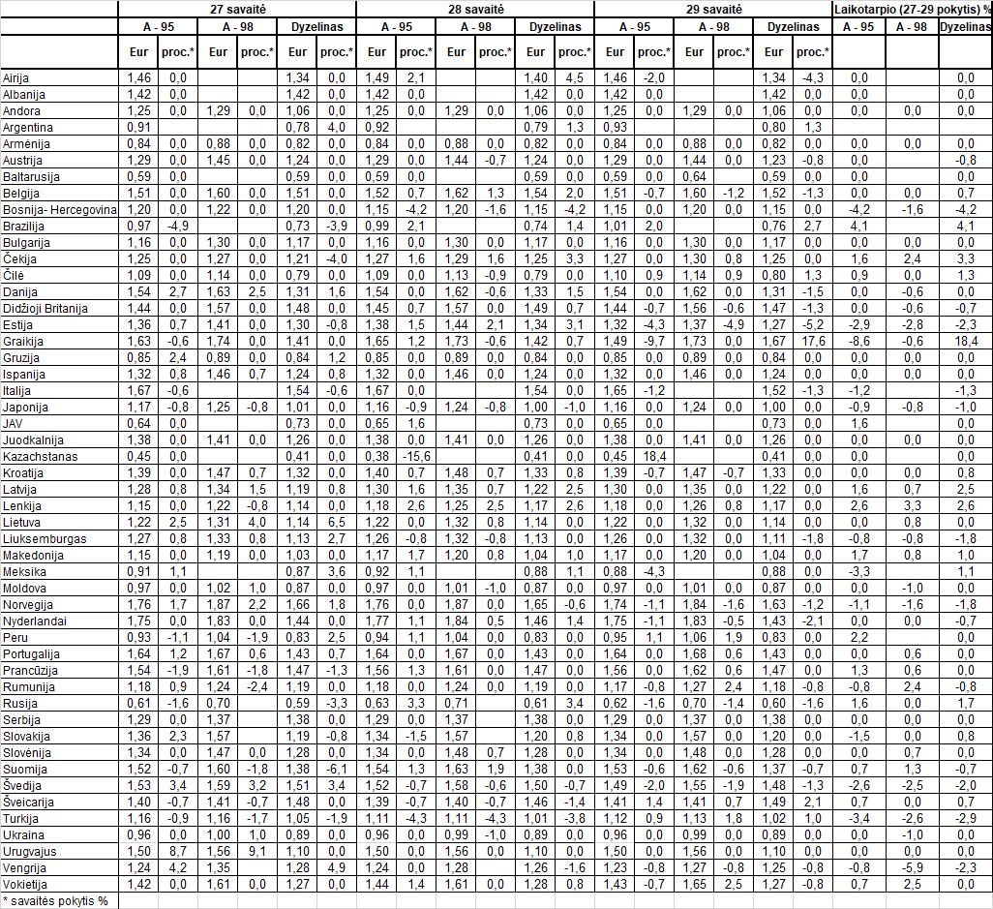

Šaltinis: IRU  
Parengė R. Zinkevičius, tel. (8 37) 397076